Ambition: menu, toolbar, single/multi text, list/combo ,
radio/toggle slider/progress. Det här är INTE gjord med python

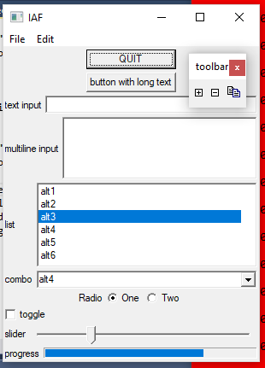

Tk; lite knöligt att jobba med, layouten blir inte så snygg; men det är inbyggt i Python-installationen
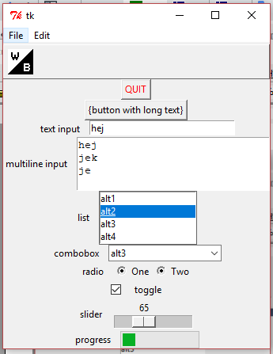
WxPython, smidigt, lättinstallerat, trevligt
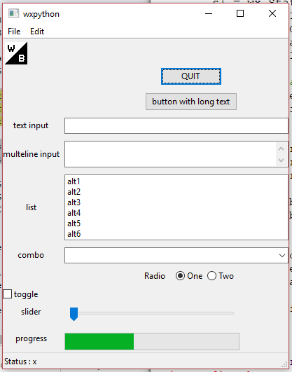

PyQt också smidigt och lättinstallerat. Licensierat i vissa situationer
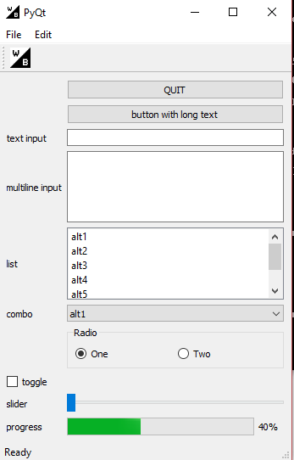
Kivy är helt annorlunda men alla kontrolltyper finns. Orkade inte göra exemplet men här är några exempel.
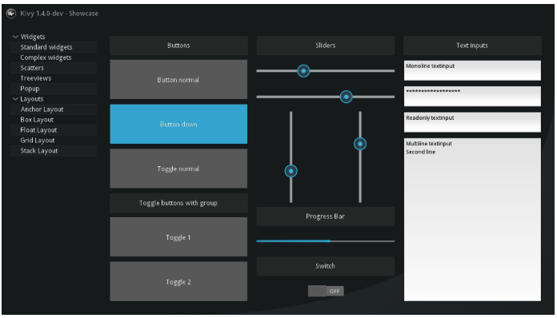
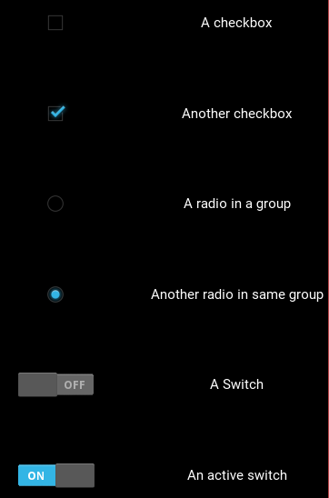

Combobox kallas Selector och är bara en knapp med nuvarande val. När man klickar kommer valen upp såhär
